|  |
| --- |
|  |
| Prestandatest Af CRM |
|  |
| Författare: Mikael Holm  #0001 |

© Arbetsförmedlingen  
Författare: Mikael Holm  
Datum: 2020-06-01  
Diarienummer: [Klicka och skriv dnr]

Innehåll

1 Bakgrund 4

2 Testresultat – Belatsningstestpodd 4

2.1 Felprocent 4

2.2 Medel – accesstid 5

2.3 Accesstider’ 5

2.4 Resursutnyttjande- Podd 6

3 Resultat – FOSSA 6

3.1 Felprocent 7

3.2 Medel – accesstid 7

3.3 Accesstider 8

4 Slutsats 8

5 Rådata från testerna 9

5.1 Podd-data 9

5.2 FOSSA-data: 10

# Bakgrund

Inom ramen för Af CRM-projektet har vi gjort prestandatester för att visa att vår tänkta infrastruktur klarar av att hantera last minst lika bra som AIS-F.

Testerna är genomförda med hjälp av JMeter och är körda utan grafiskt UI. Vi har även kört testerna mot Vertels testserver FOSSA.

# Testresultat – Belatsningstestpodd

Testerna är körda mot en podd som kör i acceptanstestmiljön och använder en databas på en virtuell server. Podden är uppsatt med 1GB RAM och upp till 2 CPU:er.

## Felprocent

Grafen ”Felprocent” visar hur stor del fel vi fått vid olika last. Här noterar vi att någonstans runt 80 samtidiga användare börjar podden ge ifrån sig felmeddelanden.

## Medel – accesstid

Grafen ”Medel – accesstid (ms)” visar den genomsnittliga accesstiden vid olika last.

## Accesstider’

Grafen ”Accesstider” visar medel, median, 90:e percentil och 95:e percentil för accesstider vid olika last.

## Resursutnyttjande- Podd

Grafen nedan visar resursutnyttjandet på podden under körningen av prestandatesterna.

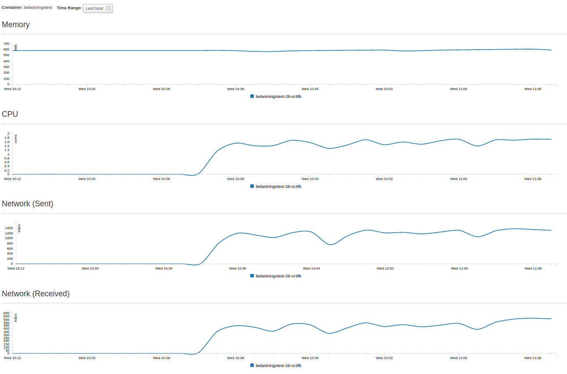

Här kan vi notera att minnesanvändningen ligger relativt konstant runt 600 MB och att CPU-användningen toppar på cirka 1,7 CPUer när systemet är som mest belastat.

# Resultat – FOSSA

Testerna är körda mot Vertels testserver FOSSA. Detta är en virtuell server med både Odoo och databasen på samma maskin.

## Felprocent

Grafen ”Felprocent” visar hur stor del fel vi fått vid olika last. Här noterar vi att det inte blir särskilt många fel alls när vi kör mot FOSSA.

## Medel – accesstid

Grafen ”Medel – accesstid (ms)” visar den genomsnittliga accesstiden vid olika last.

## Accesstider

Grafen ”Accesstider” visar medel, median, 90:e percentil och 95:e percentil för accesstider vid olika last.

# Slutsats

Vid last upp till cirka 80 samtidiga användare beter sig systemet normalt och har svarstider under 2 sekunder. Vi har fortfarande goda möjligheter att förbättra prestanda genom att konfigurera CRM:et att använda fler workers och connections mot databasen.

Podden verkar kunna hantera testerna på ett bra sätt. Man kan dock misstänka att om det inte blivit så många fel vid anrop med många (80+) användare så finns det en risk att podden maxar antalet CPUer, som är satt till 2 för tillfället.

Genom att replikera podden och köra lastbalanserat mellan 2 eller flera identiska poddar kommer vi att kunna hantera flera samtidiga användare. Vi planerar att återkomma till prestanda och konfiguration av podd och databas under senare delen av sommaren.

Sammantaget gör ovanstående att vi bedömer prestandan som tillräcklig för att gå i pilotdrift.

# Rådata från testerna

## Podd-data

|  |  |  |  |  |  |  |  |  |  |  |  |
| --- | --- | --- | --- | --- | --- | --- | --- | --- | --- | --- | --- |
|  | **Samples** | **Medel** | **Median** | **90%** | **95%** | **99%** | **Min** | **Max** | **Error %** | **Throughout** | **Received** |
| **U1/1** | 29 | 117 | 49 | 112 | 276 | 1597 | 13 | 1597 | 0,00% | 15,2/sec | 377,2/sec |
| **U5/1** | 145 | 167 | 76 | 260 | 366 | 2325 | 14 | 2463 | 0,00% | 49,3/sec | 1224,0/sec |
| **U10/10** | 2900 | 388 | 151 | 472 | 736 | 4762 | 13 | 13281 | 0,00% | 53,2/sec | 1319,2/sec |
| **U50/10** | 14500 | 1740 | 741 | 2140 | 2923 | 24073 | 121 | 31011 | 0,00% | 61,7/sec | 1530,4/sec |
| **U65/10/60** | 18850 | 1685 | 841 | 2009 | 2580 | 26261 | 12 | 28583 | 0,00% | 68,1/sec | 1690,8/sec |
| **U70/10/60** | 20300 | 1734 | 873 | 2066 | 2682 | 27120 | 12 | 31690 | 0,00% | 70,2/sec | 1740,5/sec |
| **U75/10/60** | 21750 | 1998 | 979 | 2418 | 3131 | 31590 | 12 | 61537 | 0,03% | 66,8/sec | 1656,0/sec |
| **U77/10/60** | 22330 | 1506 | 837 | 1996 | 2725 | 28416 | 1 | 58466 | 16,36% | 84,4/sec | 1844,9/sec |
| **U79/10/60** | 22910 | 2049 | 955 | 2429 | 3142 | 30777 | 1 | 64231 | 1,44% | 69,7/sec | 1717,7/sec |
| **U80/10/60** | 23200 | 762 | 15 | 1180 | 2093 | 18931 | 1 | 48605 | 61,86% | 172,4/sec | 2363,6/sec |
| **U85/10/60** | 24650 | 1409 | 746 | 1930 | 2807 | 28111 | 1 | 74300 | 27,44% | 96,4/sec | 1914,8/sec |
| **U90/10/60** | 26100 | 1537 | 786 | 2122 | 3057 | 29635 | 1 | 75206 | 27,60% | 92,5/sec | 1830,4/sec |
| **U100/10** | 29000 | 2548 | 968 | 2971 | 7444 | 38435 | 1 | 96023 | 12,72% | 79,8/sec | 1840,5/sec |
| **U100/10/60** | 29000 | 393 | 14 | 902 | 1256 | 9058 | 1 | 35489 | 83,01% | 336,2/sec | 3237,6/sec |
| **U100/50** | 145000 | 1068 | 16 | 1572 | 2712 | 28380 | 1 | 90699 | 64,97% | 200,1/sec | 2587,3/sec |
| **U100/50/60** | 145000 | 954 | 18 | 1323 | 2476 | 26253 | 1 | 104483 | 67,59% | 213,5/sec | 2657,4/sec |
| **U500/10** | 145000 | 1958 | 29 | 3650 | 7661 | 32452 | 1 | 236597 | 85,62% | 469,2/sec | 4220,4/sec |
| **U500/10/60** | 145000 | 749 | 22 | 424 | 1629 | 20017 | 1 | 118002 | 93,76% | 881,6/sec | 6690,1/sec |

## FOSSA-data:

|  |  |  |  |  |  |  |  |  |  |  |  |
| --- | --- | --- | --- | --- | --- | --- | --- | --- | --- | --- | --- |
|  | **Samples** | **Medel** | **Median** | **90%** | **95%** | **99%** | **Min** | **Max** | **Error %** | **Throughout** | **KB/sec** |
| **U1/1** | 29 | 599 | 210 | 957 | 1132 | 8039 | 70 | 8039 | 0,00% | 3,5/s | 36,2kb/s |
| **u10/10** | 2900 | 590 | 225 | 853 | 1039 | 8354 | 52 | 9890 | 0,00% | 34,9/s | 361,5kb/s |
| **U50/10** | 14500 | 1898 | 725 | 2877 | 3223 | 26387 | 53 | 30222 | 0,00% | 56,4/s | 583,7kb/s |
| **U100/10** | 29000 | 3443 | 1380 | 4718 | 6761 | 53400 | 59 | 75293 | 0,00% | 60,6/s | 626,7kb/s |
| **U100/50** | 290000 | 2576 | 886 | 3582 | 5631 | 36977 | 48 | 397234 | 0,30% | 4,0/s | 41,8kb/s |
| **U500/10** | 145000 | 2516 | 836 | 3502 | 5681 | 35015 | 48 | 397234 | 0,26% | 69,4/s | 717,7kb/s |